МИНИСТЕРСТВО НАУКИ И ВЫСШЕГО ОБРАЗОВАНИЯ
РОССИЙСКОЙ ФЕДЕРАЦИИ
федеральное государственное бюджетное образовательное учреждение
высшего образования
«Курганский государственный университет»

Кафедра «Программное обеспечение автоматизированных систем»

Проектирование локальной вычислительной сети

Чертеж установки технических средств

РФ КГУ 09.03.03КП25 260091 СА

Листов 2

Курган 2025
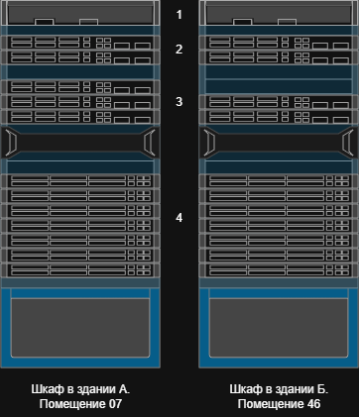
Рисунок 1 – Чертеж установки технических средств
№ | Наименование | Кол. | Примечание
1 | Маршрутизатор Cisco 2911/K9 | 2
2 | Коммутатор Cisco Catalyst WS-C3650-24PS-S | 4 | L2-L3 уровни
3 | Коммутатор Cisco Catalyst WS-C2960R+48TC-L | 3 | Серверный сегмент
4 |  | 6 | Пользовательский сегмент, 48 портов
5 | Коммутатор Cisco Catalyst WS-C2960R+24TC-L | 6 | Пользовательский сегмент, 24 порта

